INFORME COMPARATIVO SOBRE AUSTERIDAD Y EFICIENCIA DEL GASTO PÚBLICO DE LA E.S.E. HOSPITAL SANTA ISABEL- PRIMER TRIMESTRE 2020 - PRIMER TRIMESTRE 2019

CARLOS ALEJANDRO RESTREPO VELÁSQUEZ - Gerente

MARÍA ELENA LONDOÑO MEDINA – Asesora Control Interno

ABRIL 10 DE 2020

OBJETIVO

Racionalizar el uso de los recursos públicos, fortaleciendo la cultura del ahorro y aplicar oportunamente los controles y lineamientos que permitan acatar los direccionamientos normativos y que pueden servir como base para la toma de decisiones; así mismo, determinar el comportamiento del consumo frente a las metas institucionales, los incrementos y/o ahorros e identificar aquellos hechos que llamen la atención, para efectuar las recomendaciones a que haya lugar.

ALCANCE

El alcance de este informe incluye los pagos realizados en el primer trimestre de la vigencia 2020 comparado con el mismo periodo de la vigencia 2019.
Se analizan solo los gastos del presupuesto alusivos a la austeridad y racionalización del gasto público, de acuerdo con la normativa establecida.

PROCESOS INVOLUCRADOS

En la elaboración del informe SOBRE AUSTERIDAD Y EFICIENCIA DEL GASTO PÚBLICO DE LA E.S.E. HOSPITAL SANTA ISABEL se encuentran involucrados los Procesos de Gestión Contable y Financiera y Evaluación y Control.

FUNDAMENTO LEGAL

Decreto 26 de 1998. “Por el cual se dictan normas de austeridad en el gasto público”.

Decreto 1737 de 1998. “Por el cual se expiden medidas de austeridad y eficiencia y se someten a condiciones especiales la asunción de compromisos por parte de las entidades públicas que manejan recursos del Tesoro Público.”

Decreto 1738 de 1998. “Por el cual se dictan medidas para la debida recaudación y administración de las rentas y caudales públicos tendientes a reducir el gasto público.”

Decreto 2209 de 1998. “Por el cual se modifican parcialmente los Decreto 1737 y 1738 del 21 de agosto de 1998”.

Decreto 2445 de 2000 “Por el cual se modifican los artículos 8, 12, 15 y 17 del Decreto 1737 de 1998”.

Decreto 2465 de 2000 “Por el cual se modifica el artículo 8º del Decreto 1737 de 1998".

Decreto 1598 de 2011 “Por el cual se modifica el artículo 15 del Decreto 1737 de 1998” Ley 1474 de julio de 2011, “Por la cual se dictan normas orientadas a fortalecer los mecanismos de prevención, investigación y sanción de actos de corrupción y la efectividad del control de la gestión pública.

Directiva Presidencial 03 de abril 3 de 2012. Plan de mejoramiento, informe mensual de seguimiento, austeridad del gasto. Directiva Presidencial 04 del 3 de abril de 2012. Eficiencia administrativa y lineamientos de la política cero papel en la Administración Pública.

Directiva Presidencial No. 06 del 2 de diciembre de 2014. Por la cual establece direcciones para racionalizar los gastos de funcionamiento del Estado en el marco del Plan de Austeridad.

Decreto 1068 de 2015, “Por medio del cual se expide el Decreto Único Reglamentario del Sector Hacienda y Crédito Público”

Decreto 0984 del 14 de mayo de 2012. “Modificación artículo 22 del Decreto 1737 de 1998.” en el cual indica:
“Artículo 1. El artículo 22 del Decreto 1737 de 1998, quedará así”:

“ARTICULO 22. Las oficinas de Control Interno verificarán en forma mensual el cumplimiento de estas disposiciones, como de las demás de restricción de gasto que continúan vigentes; estas dependencias prepararán y enviarán al representante legal de la entidad u organismo respectivo, un informe trimestral, que determine el grado de cumplimiento de estas disposiciones y las acciones que se deben tomar al respecto. Si se requiere tomar medidas antes de la presentación del informe, así lo hará saber el responsable del control interno del organismo. En todo caso será responsabilidad de los secretarios generales, o quienes hagan sus veces, por el estricto cumplimiento de las disposiciones aquí contenidas. El informe de austeridad que presenten los jefes de Control Interno podrá ser objeto de seguimiento por parte de la Contraloría General de la República a través del ejercicio de sus auditorías regulares”. (..)

POLÍTICA

La ESE Hospital Santa Isabel del municipio de San Pedro de los Milagros, de acuerdo con el Plan Nacional de Desarrollo y el Plan de Desarrollo Municipal, está comprometido con las nuevas prácticas administrativas y ambientales que permitan la optimización del uso de los recursos públicos y la generación de resultados eficientes, establece medidas de austeridad que permitan la eficiencia y eficacia del gasto público atendiendo a circunstancias reales, que correspondan al cumplimiento de la misión institucional.

DESARROLLO

METODOLOGÍA: En virtud de lo expuesto, se procedió a revisar y analizar la ejecución presupuestal de Gastos y las cuentas de la Relación de Pagos, durante el periodo evaluado, teniendo en cuenta los siguientes conceptos:

APROPIACIÓN | DESCRIPCIÓN
 | GASTOS DE PERSONAL
1010100 | - Servicios personales asociados a la nómina
1010200 | - Servicios personales indirectos
1010300 | - Contribuciones Inherentes nómina al Sector Privado
1010400 | - Contribuciones Inherentes nómina del Sector Público
1020100 | - Servicios Personales Asociados a Nómina
1020200 | - Servicios Personales Indirectos
1020300 | - Contribuciones Inherentes nómina al Sector Privado
1020400 | - Contribuciones Inherentes nómina del Sector Público
 | GASTOS GENERALES
2010100 | - Adquisición de Bienes
2010200 | - Adquisición de Servicios
2010300 | - Impuestos y Multas
2020100 | - Adquisición de bienes
2020200 | - Adquisición de Servicios
 | TRANSFERENCIAS CORRIENTES
3100000 | - Transferencias al Sector Público
3200000 | - Transf. Previsión y Seguridad Social
3300000 | - Otras Transferencias

Los datos anteriores son tomados de la información reportes CHIP CGR PRIMER TRIMESTRE 2020 - 2019; REPORTE DECRETO 2193 de 2004 – SIHO PRIMER TRIMESTRE 2020 - 2019; copia ejecución Presupuestal PRIMER TRIMESTRE 2020 - 2019.

También se toma la información relacionada en el SECOP 1 en el PRIMER TRIMESTRE 2020 – 2019 y la información cargada Gestión Transparente de la Contraloría de Antioquia.

Los datos que se cruzan son las obligaciones para la vigencia actual, así como la revisión de los pagos; de igual manera, la información relacionada en el SECOP 1 en cuanto a contratación de servicios personales; adquisición, asignación y mantenimiento de equipos y bienes; mantenimiento de vehículos, combustibles e impresos y publicaciones.

La verificación de nómina y servicios se realiza desde el informe de ejecución presupuestal.

RESULTADOS DE LA EVALUACIÓN: a continuación, se presenta la verificación, para cada uno de los rubros motivo de análisis, donde se refleja el grado de cumplimiento a las normas sobre Austeridad del Gasto por parte de LA E.S.E. HOSPITAL SANTA ISABEL del Municipio de San Pedro de los Milagros para el primer trimestre de 2020.

ADMINISTRACIÓN DE PERSONAL Y CONTRATACIÓN DE SERVICIOS PERSONALES
Planta de personal:

Se relaciona por tipo de vinculación, el número de servidores públicos que a marzo de 2020, laboraban en la E.S.E. HOSPITAL SANTA ISABEL

EMPLEOS PLANTA GLOBAL |  |  |  |  | Empleados públicos | Planta de cargos 53
1(gerente) | 1 (médico) | 1(Subdirectora Administrativa) | 39 | 4 | 7 | 21 | 32
Término fijo 4 años | Término fijo 1 año | Libre nombraminento y remoción | Provisionalidad | Carrera Administrativa | 4 servicios grales, 2 conductores y 1 operario | Área Administrativa | Área Asistencial
Fuente: Planta de cargos institucional y el SIHO, Gestión Transparente y del informe de contratación.

La Estructura orgánica de la empresa se encuentra avalada mediante Acuerdo de Junta Directiva No.12 De 2009, mediante Acuerdo 15 de 2010 se adopta el mapa de procesos, que fue modificado mediante el Acuerdo No. 6 de 2017. Lo anterior para apoyar la necesidad de que la E.S.E. Hospital Santa Isabel alcance altos estándares de calidad a través de un cuidadoso ejercicio de auto evaluación, ya que el talento humano es la clave del éxito en el proceso de mejoramiento continuo de la calidad.

Nómina y Prestaciones Sociales

A continuación, se detallan los gastos más representativos de Nómina y Prestaciones Sociales con las variaciones presentadas en el primer trimestre de 2020, comparado con el mismo periodo de la vigencia 2019:

Se puede observar en el cuadro comparativo del trimestre, (ver archivo anexo), que las variaciones más representativas se presentaron en los conceptos de sueldos de personal de nómina, prima de vacaciones y bonificación por servicios y honorarios personales indirectos. Las anteriores variaciones se presentan en razón a que se contrató una persona auxiliar administrativa para cubrir el turno nocturno en las urgencias que realice de manera inmediata la documentación requerida por el paciente para que sea atendido o remitido, en caso de requerirlo, sin dilaciones que puedan acarrear consecuencias adversas para el paciente, en procura de cumplir con el compromiso propuesto por la administración y todo el personal de la ESE Hospital Santa Isabel, del mejoramiento continuo en la prestación de los servicios a la comunidad San Pedreña, usuarios del servicio y sus familias. De igual manera, por el pago de vacaciones a todo el personal que tenía su derecho de disfrutarlas en razón de la contingencia del Covid-19.
Al 31 de marzo se pagó la liquidación del contrato del Gerente saliente y de personal médico que aumentaron el gasto para el primer trimestre. (ver liquidaciones anexas)

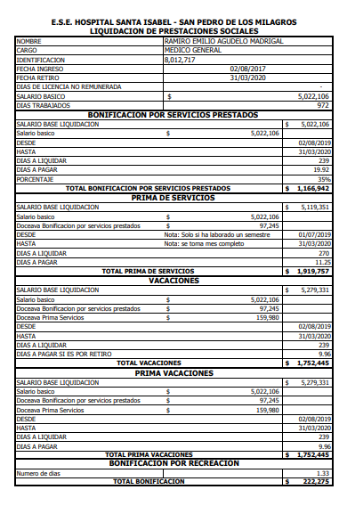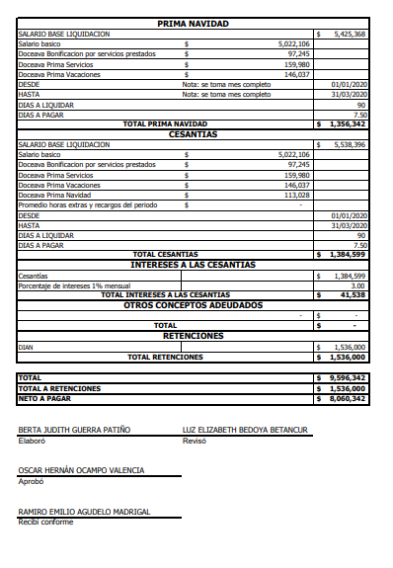

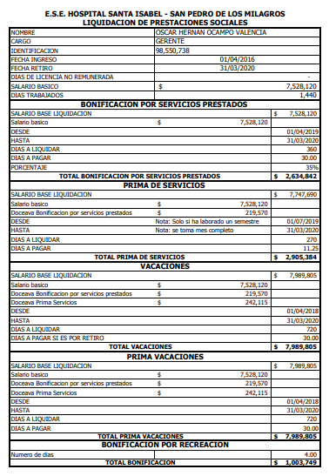
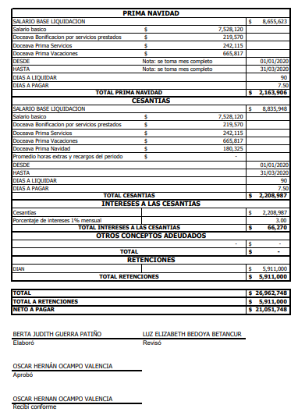

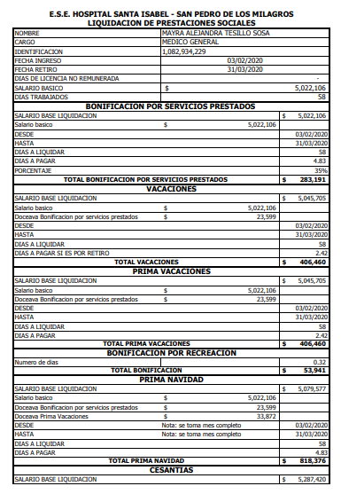

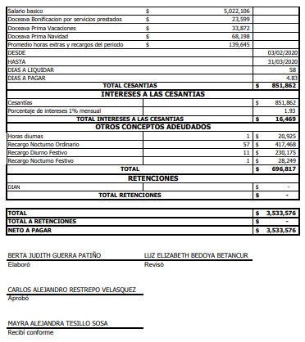
Vacaciones

Según lo establecido en las Directivas Presidenciales números 06 de 2014: “Como general, las vacaciones no deben ser acumuladas ni interrumpidas sin motivo legal realmente justificado y no podrán ser compensadas en dinero, salvo retiro del funcionario. El funcionario encargado de otorgar las vacaciones debe reconocerlas de oficio si no le son solicitadas dentro de un término prudencial una vez que se causen” y lo dispuesto en el literal b) del numeral 1.7 de la Directiva Presidencial No. 09 del 09 de noviembre de 2018, que establece “Por regla general, las vacaciones no deben ser acumuladas ni interrumpidas. Solo por necesidades del servicio o retiro podrán ser compensadas en dinero” (Negrillas y subrayas fuera del texto original). Igualmente, la Circular Interna Nº 004 de 2014 emitida por Función Pública, dispuso las mismas medidas de las anteriores disposiciones.
De acuerdo con lo anterior y teniendo en cuenta lo reportado por la líder de Talento Humano, No hay personal que presente dos (2) o más periodos de vacaciones pendientes por disfrutar.

Gastos Generales

El concepto de Impuestos y multas, se debió al pago de impuesto predial por todo el año de las sedes CASA, URGENCIAS y del puesto de salud del corregimiento de OVEJAS, en el que se ahorró un valor en el gasto correspondiente a $.
Se evidencia reducción en los gastos generales del primer trimestre del 2020, en razón de la decisión del Gerente saliente de esperar a que la nueva administración, tomara decisiones respecto de contratación y de adquisición de bienes y servicios para la ESE Hospital Santa Isabel.
Además, se evidencia la variación en la adquisición de bienes, toda vez que en el mismo periodo del año 2019, se debió adquirir nuevo equipo médico, un ecógrafo.

Transferencias Corrientes

La variación reflejada en el año 2020, se explica en razón del pago de Cesantías e Intereses a las Cesantías en la liquidación de los contratos y el pago de intereses a las cesantías de la vigencia 2019 por valor de $16.650.576.

Del anterior análisis se concluye que, es necesario que se planifique y se realice una mayor racionalidad del gasto, toda vez que la situación actual del Covid-19 ha generado incertidumbre y preocupación en las posibles consecuencias que a corto y mediano plazo se puedan presentar en la ESE Hospital Santa Isabel teniendo en cuenta la drástica disminución de ingresos que se espera se derive de la disminución y limitación en la prestación de los servicios médicos y odontológicos en general, por el confinamiento ordenado por el gobierno nacional y las medidas de distanciamiento y protocolos de atención médica que deben seguirse además de la incapacidad de atender una desbordada situación en caso de presentarse un contagio acelerado en la población del municipio.
La implementación de una continua evaluación y seguimiento a la ejecución del gasto y el control y prevención del contagio del Covid-19, que se realicen conjuntamente con la alcaldía y la población en general, pueden mitigar un poco el impacto social y económico derivado de la pandemia mundial en nuestra institución.

CONCLUSIONES Y RECOMENDACIONES

Aunque el incremento de precios explique mayormente el incremento del valor del gasto en los gastos generales realizados por la ESE Hospital Santa Isabel, es importante resaltar como una de las estrategias en la disminución del valor del concepto del gasto, la disminución del consumo, objetivo que puede lograrse entre otros, con los pequeños aportes que cada funcionario realiza al apagar un interruptor para ahorrar energía cuando no sea necesario que una luz permanezca encendida, el ahorro de papel con una política de minimización de impresiones.

Ante la posibilidad de tener que realizar desembolsos significativos por los valores que eventualmente deba asumir la institución en razón de las indemnizaciones demandadas por responsabilidades endilgadas a la ESE Hospital Santa Isabel, y al no conocerse un valor concreto, considero prudente que sobre el cálculo de un valor estimado realizado con base en el informe de acta de entrega del Gerente saliente, Doctor Oscar Hernán Ocampo, se analice por parte de la dirección de la entidad, la posibilidad de realizar una provisión para esos posibles eventos indemnizatorios a cargo de la ESE.

Cordialmente,

María Elena Londoño Medina
Asesora Control Interno
ESE Hospital Santa Isabel

